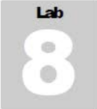

Servicios de enumeración en una máquina de destino

La enumeración es el proceso de extracción de nombres de usuarios, nombres de máquinas, recursos compartidos de recursos de red y servicios de un sistem.

Objetivos del laboratorio

El objetivo de este laboratorio es ayudar a los estudiantes a comprender y realizar la enumeración en una red objetivo utilizando diversas técnicas para:

- Escanee todas las máquinas en una red dada o una subred
- Lista de máquinas que están en funcionamiento
- Determine los puertos abiertos en un nodo dado
- encontrar si alguno de los puertos tiene restricción de firewall
- Enumere todos los servicios que se ejecutan en el puerto junto con sus respectivas versiones.

Resumen de Enumeracion

La enumeración es el proceso de extracción de nombres de usuarios, nombres de máquinas, recursos de red, recursos compartidos y servicios de un sistema. Las técnicas de enumeración se realizan en un entorno de intranet.

Este analisis fue realizado desde la maquina Kali linux a la maquina Windows_server-1 (192.168.2.2)

Tareas del laboratorio

- Inicie la máquina virtual Kali Linux desde el Administrador de Hyper-V e inicie sesión en ella.

- Aparece el escritorio de la máquina Kali Linux, como se muestra en la siguiente captura de pantalla.
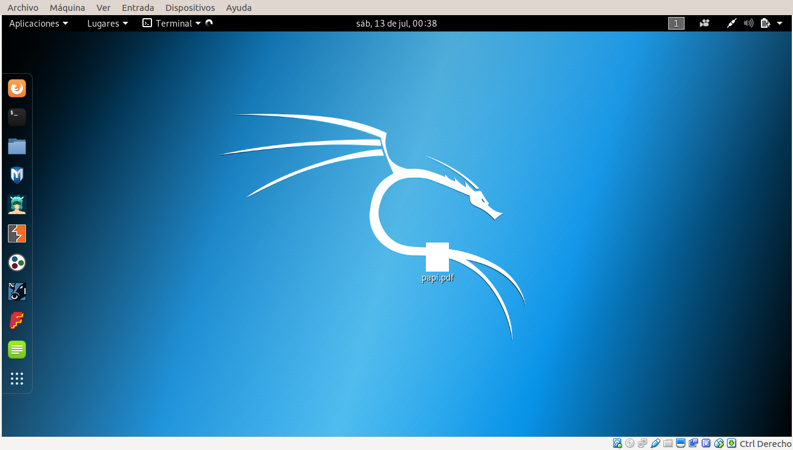
- Seleccione Aplicaciones -> Kali Linux -> Las 10 herramientas de seguridad principales -> nmap. Esto lanza la aplicación nmap.

- La aplicación Nmap aparece en un terminal de línea de comando, mostrando todos los interruptores, que pueden usarse para realizar el escaneo.
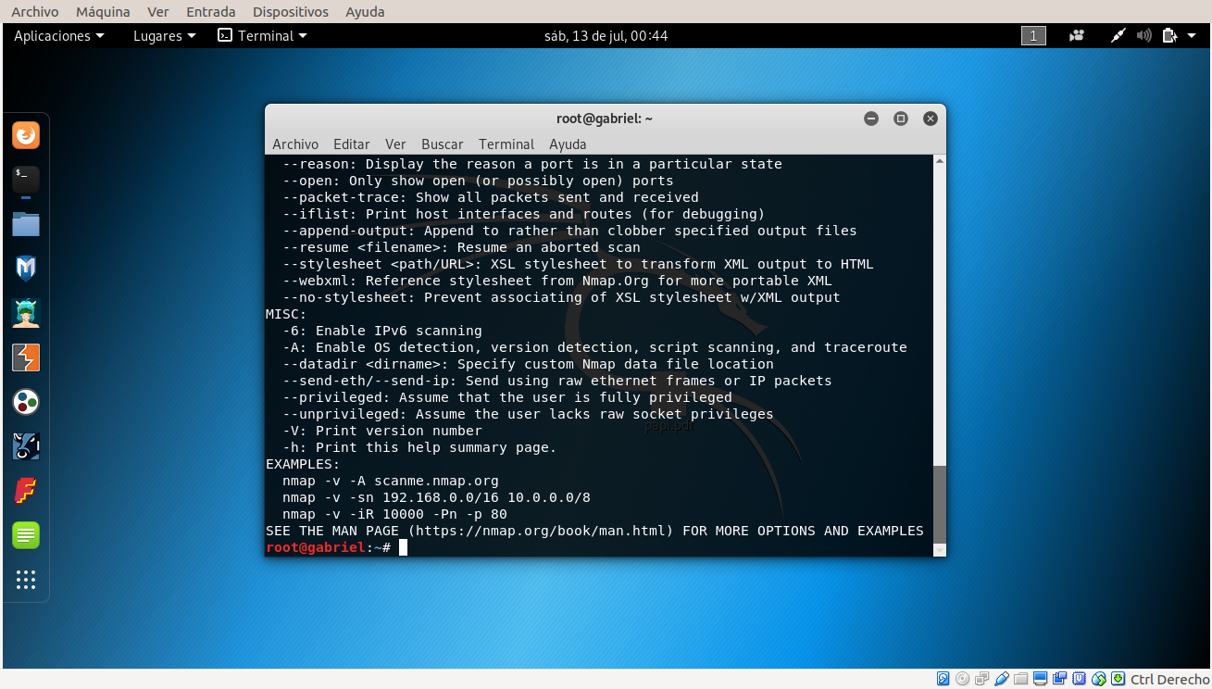
- Escriba nmap -sP 192.168.2.0/24 y presione Enter para iniciar la exploración de barrido de ping.

- Nmap escanea todos los nodos en el rango de red dado y comienza a mostrar todos los hosts que están en funcionamiento junto con su respectiva dirección MAC e información del dispositivo, como se muestra en la siguiente captura de pantalla:
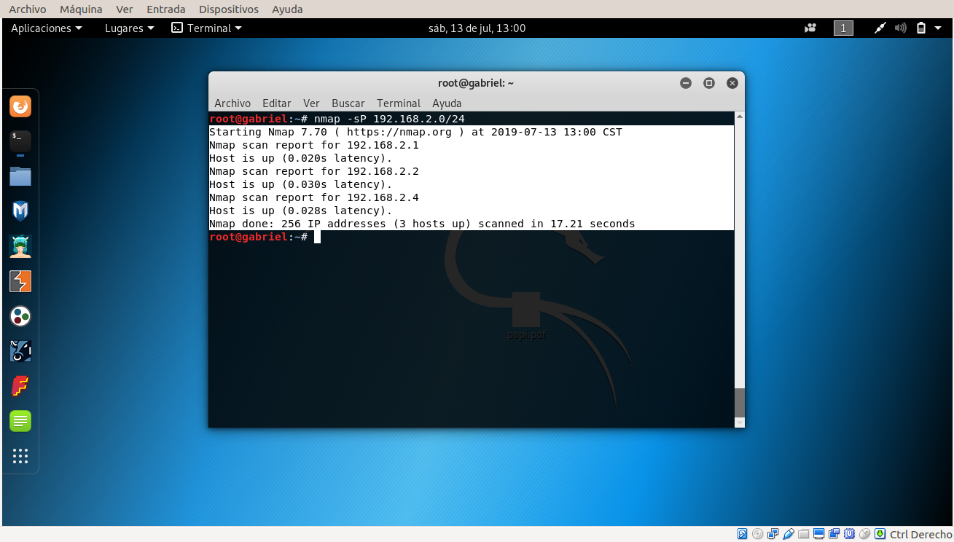
- El escaneo puede tomar comparativamente más tiempo para completar. Después de obtener la cantidad suficiente de máquinas en el resultado del escaneo, puede terminar el escaneo presionando Ctrl + C.

- Ahora, elija una dirección IP del resultado del escaneo y realice un escaneo sincronizado de sincronización. Para hacerlo, escriba nmpa -sS 192.168.2.2 y presione Entrar. La dirección IP utilizada en este laboratorio es 192.168.2.2 y esta dirección pertenece a Windows Server 2016.

- Al emitir el comando, se iniciará un análisis de sincronización sigiloso.

- Nmap realiza un análisis oculto de sincronización y enumera todos los puertos abiertos que se ejecutan en el servidor de Windows 2016 Máquina, como se muestra en la captura de pantalla.
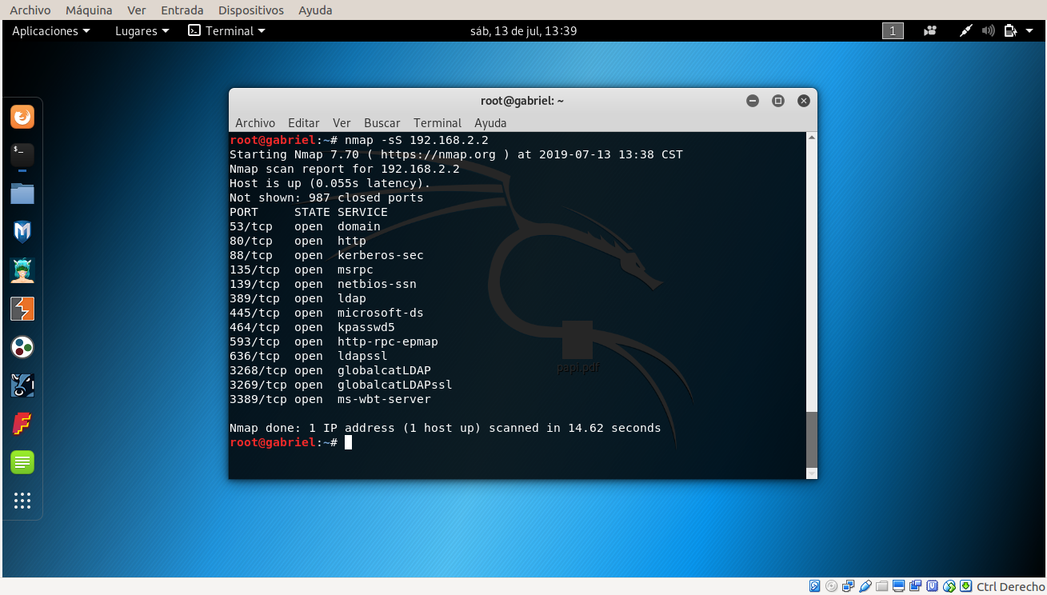
- Ahora que hemos obtenido todos los puertos abiertos, junto con los servicios que se ejecutan en ellos, intentaremos determinar / enumerar las versiones de cada uno de los servicios que se ejecutan en los puertos realizando una exploración de sincronización con el interruptor de detección de versión habilitado.

- Para enumerar la versión de los servicios obtenidos, escriba el comando nmap -sSV -O 192.168.2.2 y presione Entrar. La dirección IP utilizada en este laboratorio es 192.168.2.2, y esta dirección pertenece a Windows Server 2016.

- Al emitir este comando, se iniciará un análisis de sincronización sigiloso con detección de versión junto con detección de SO.

- Nmap realiza la exploración y muestra las versiones de los servicios, junto con una huella digital del sistema operativo, como se muestra en la captura de pantalla.
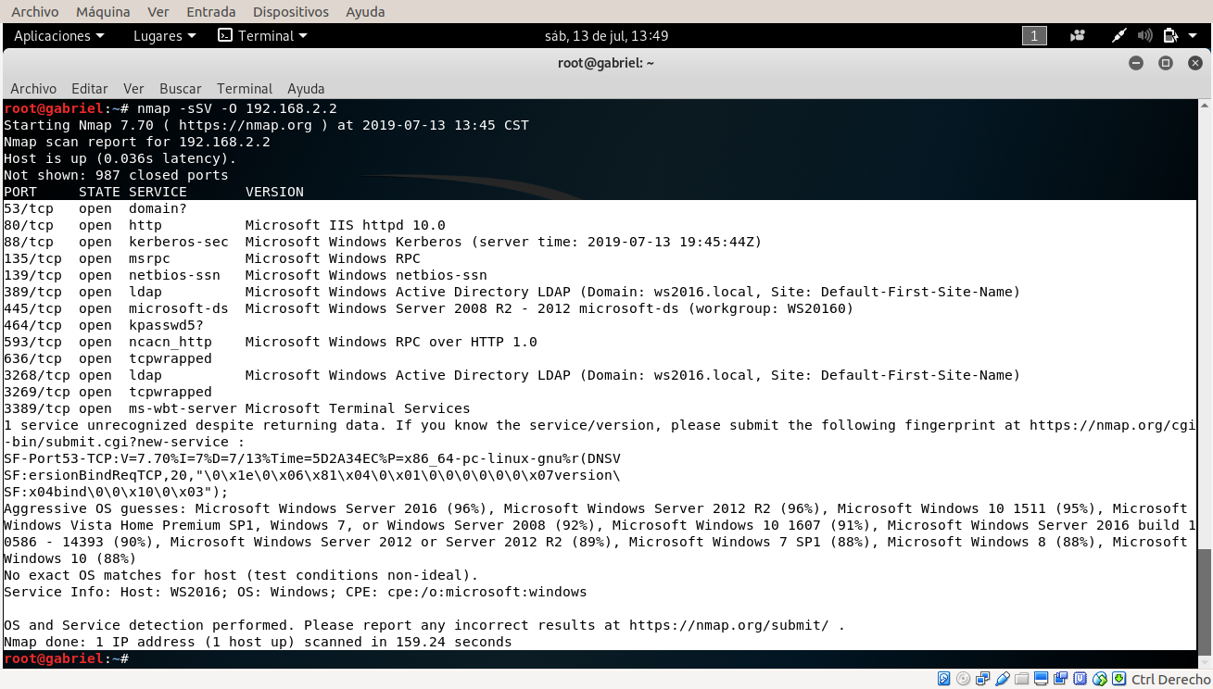

- Ahora que ha obtenido el resultado enumerado, puede guardar este resultado de escaneo para futuras referencias.

- Escriba nmap -sSV -O 192.168.2.2 -oN Enumeration.txt y presione Entrar.

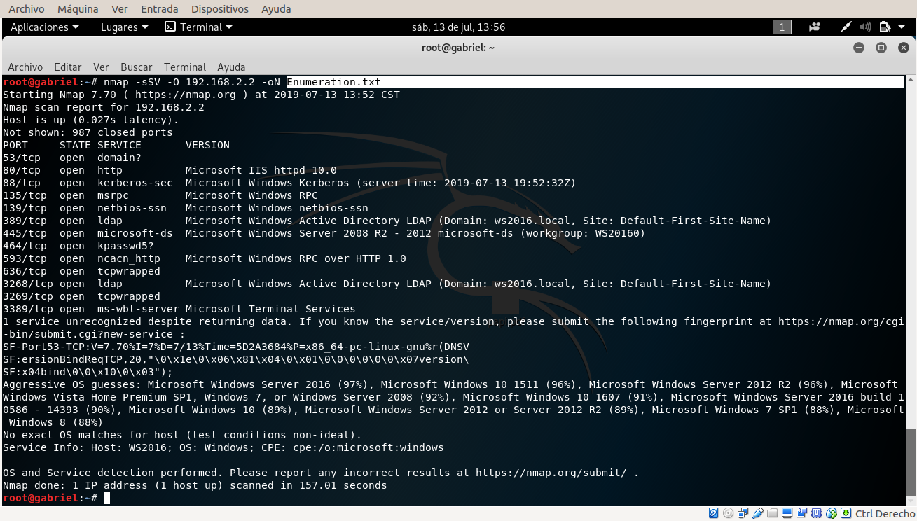
- Este comando realiza el Stealthy Syn Scan con detección de versión y detección de SO y guarda el resultado en el directorio de inicio (raíz) con el nombre Enumeration.txt

- Al finalizar el laboratorio, vaya a Lugares -> Carpeta de inicio.

- Aparece la carpeta de inicio, que muestra el archivo Enumeration.txt guardado. En su lugar, puede hacer doble clic en el archivo para ver el mismo resultado.
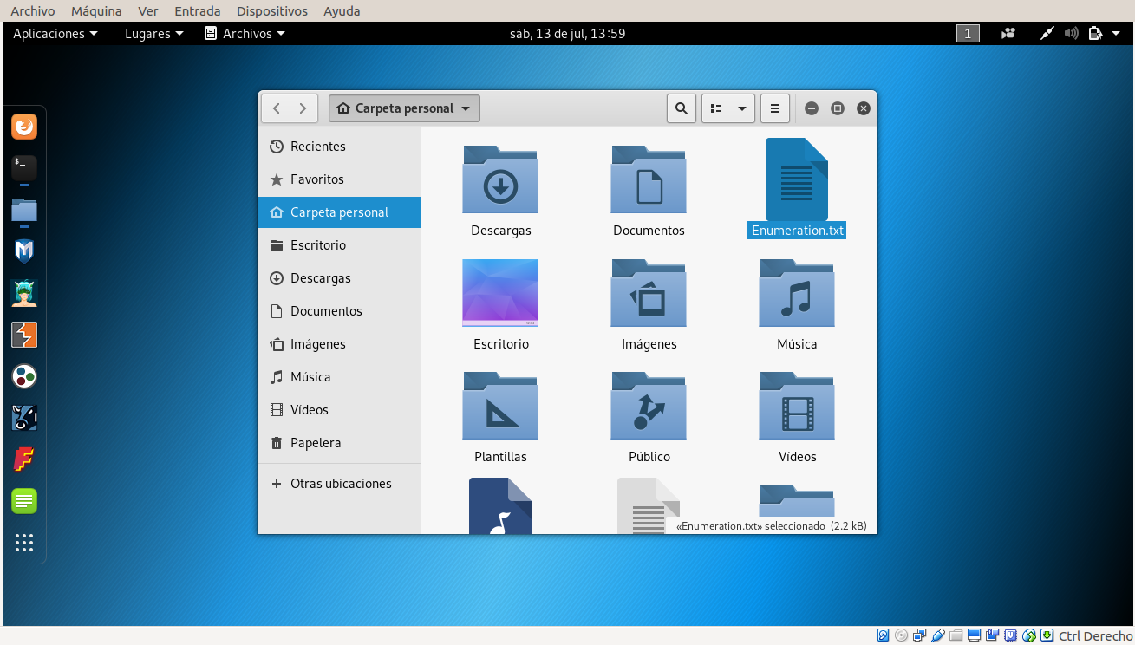
- El resultado del escaneo aparece en un archivo de texto, como se muestra en la siguiente captura de pantalla.
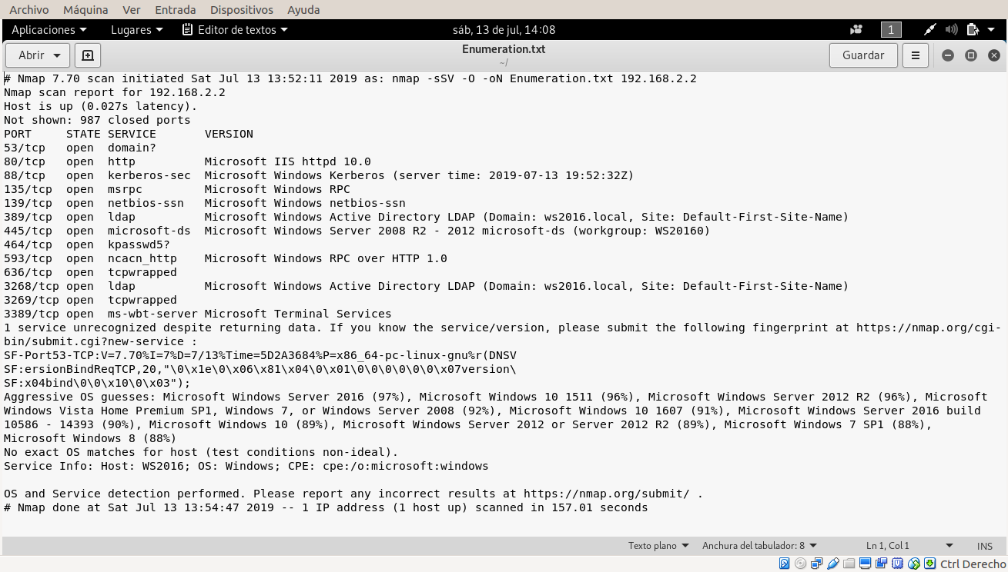
- Alternativamente, puede emitir el comando cat Enumeration.txt en un terminal de línea de comandos para ver el resultado.
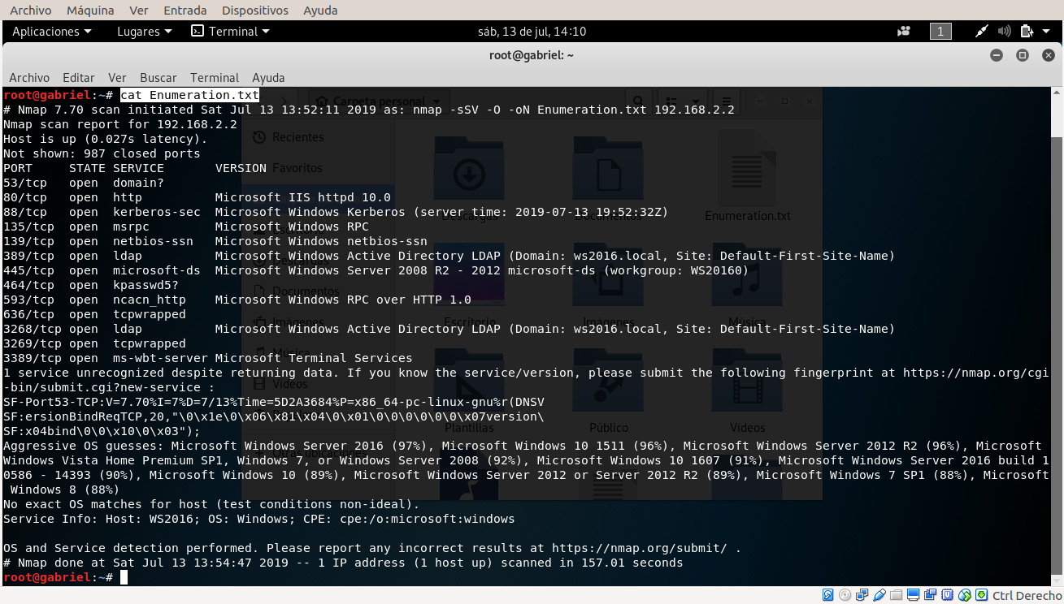
Al realizar la enumeración de servicios, un atacante podría intentar encontrar una vulnerabilidad asociada con esa aplicación en particular y explotarla para obtener acceso a la máquina de destino.

